# PyTest截图笔记

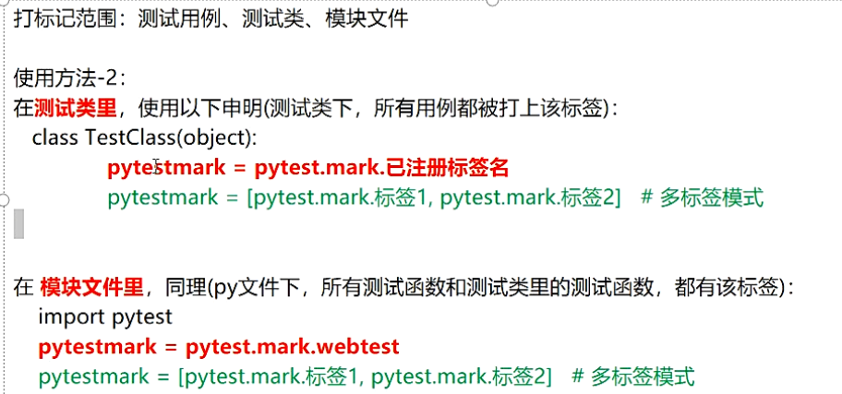

# PyTest重运行机制截图

